Об утверждении регламентов государственных услуг
Утративший силу
Постановление акимата города Экибастуза Павлодарской области от 27 августа 2012 года N 968/8. Зарегистрировано Департаментом юстиции Павлодарской области 28 сентября 2012 года N 3228. Утратило силу постановлением акимата города Экибастуза Павлодарской области от 19 июня 2013 года N 555/6
Сноска. Утратило силу постановлением акимата города Экибастуза Павлодарской области от 19.06.2013 N 555/6.
Сноска. По всему тексту слова "Обеспечение бесплатного подвоза обучающихся и воспитанников к общеобразовательной организации образования и обратно домой" заменены словами "Прием документов для предоставления бесплатного подвоза к общеобразовательным организациям и обратно домой детям, проживающим в отдаленных сельских пунктах" постановлением акимата города Экибастуза Павлодарской области от 01.11.2012 N 1191/11 (вводится в действие по истечении десяти календарных дней после дня его первого официального опубликования).
В соответствии со статьей 9-1 Закона Республики Казахстан от 27 ноября 2000 года "Об административных процедурах", статьей 31 Закона Республики Казахстан от 23 января 2001 года "О местном государственном управлении и самоуправлении в Республике Казахстан", постановлением Правительства Республики Казахстан" от 20 июля 2010 года N 745 "Об утверждении реестра государственных услуг, оказываемых физическим и юридическим лицам" акимат города Экибастуза ПОСТАНОВЛЯЕТ:
1. Утвердить прилагаемые:
1) регламент государственной услуги "Оформление документов на социальное обеспечение сирот, детей, оставшихся без попечения родителей";
2) регламент государственной услуги "Прием документов для предоставления бесплатного подвоза к общеобразовательным организациям и обратно домой детям, проживающим в отдаленных сельских пунктах".
Сноска. Подпункт 2 с изменениями, внесенными постановлением акимата города Экибастуза Павлодарской области от 01.11.2012 N 1191/11 (вводится в действие по истечении десяти календарных дней после дня его первого официального опубликования).
2. Контроль за исполнением данного постановления возложить на заместителя акима города Экибастуза Марданову А.К.
3. Настоящее постановление вводится в действие по истечении десяти календарных дней после дня его первого официального опубликования.
Аким города Экибастуза А. Вербняк
УТВЕРЖДЕН
постановлением акимата
города Экибастуза
от 27 августа 2012 года N 968/8
Регламент государственной услуги "Оформление
документов на социальное обеспечение сирот, детей,
оставшихся без попечения родителей"
1. Общие положения
1. Государственная услуга "Оформление документов на социальное обеспечение сирот, детей, оставшихся без попечения родителей" (далее – государственная услуга) оказывается государственным учреждением "Отдел образования акимата города Экибастуза" (далее – уполномоченный орган) по адресу: Павлодарская область, город Экибастуз, улица Мәшһүр Жүсіп, 101, телефоны: 8 (718 7) 771688, факс: 771692, электронный адрес: www.ekibastuz-goroo@yandex.ru.
2. Форма оказываемой государственной услуги: не автоматизированная.
3. Государственная услуга оказывается бесплатно.
4. Государственная услуга оказывается физическим лицам (далее - потребитель).
5. "Государственная услуга оказывается на основании стандарта "Оформление документов на социальное обеспечение сирот, детей, оставшихся без попечения родителей", утвержденного постановлением Правительства Республики Казахстан 31 августа 2012 года N 1119 (далее – Стандарт).
Сноска. Пункт 5 в редакции постановления акимата города Экибастуза Павлодарской области от 01.11.2012 N 1191/11 (вводится в действие по истечении десяти календарных дней после дня его первого официального опубликования).
6. Результатом завершения оказываемой государственной услуги является оформление документов на социальное обеспечение сирот, детей, оставшихся без попечения родителей, согласно приложению 3 Стандарта, либо мотивированный ответ об отказе в предоставлении услуги.
2. Требования к порядку оказания государственной услуги
7. Полная информация о порядке государственной услуги располагается на стендах, расположенных в фойе уполномоченного органа.
8. Сроки оказания государственной услуги:
1) с момента сдачи потребителем необходимых документов (день приема и день выдачи документов не входит в срок оказания государственной услуги) составляют тридцать рабочих дней;
2) максимально допустимое время ожидания до получения государственной услуги, оказываемой на месте в день обращения заявителя составляет - не более 30 минут;
3) максимально допустимое время обслуживания получателя государственной услуги, оказываемой на месте в день обращения заявителя - не более 30 минут.
9. Государственная услуга оказывается в рабочие дни, с 9.00 до 18.30 часов, перерыв с 13.00 до 14.30 часов, кроме выходных и праздничных дней.
Прием осуществляется в порядке очереди, без предварительной записи и ускоренного обслуживания.
10. Уполномоченным органом в предоставлении государственной услуги может быть отказано в случае непредставления потребителем одного из документов, указанных в пункте 11 Стандарта.
11. Прием документов для оказания государственной услуги осуществляется одним специалистом уполномоченного органа.
3. Описание порядка действий (взаимодействия)
в процессе оказания государственной услуги
12. Для получения государственной услуги потребитель предоставляет в Уполномоченный орган документы, определенные в пункте 11 Стандарта.
При сдаче всех необходимых документов для получения государственной услуги потребителю выдается расписка о получении всех документов, в которой содержится дата получения потребителем государственной услуги.
Способ доставки результата оказания услуги потребителю осуществляется при обращении в уполномоченный орган: справка выдается при личном обращении потребителя.
В случаях, если потребитель не обратился за получением документов в срок, уполномоченный орган осуществляет хранение готовых справок и рассмотренных документов в течение двух месяцев.
13. В процессе оказания государственной услуги задействованы следующие структурно-функциональные единицы (далее – СФЕ):
специалист уполномоченного органа;
начальник уполномоченного органа;
акимат города.
14. Текстовое табличное описание последовательности и взаимодействия административных действий (процедур) каждой СФЕ с указанием срока выполнения каждого административного действия (процедуры) приведено в приложении 1 к настоящему регламенту.
15. Схема, отражающая взаимосвязь между логической последовательностью административных действий в процессе оказания государственной услуги и СФЕ, приведена в приложении 2 к настоящему регламенту.
4. Ответственность должностных лиц,
оказывающих государственную услугу
16. Должностные лица уполномоченного органа несут ответственность за принимаемые ими решения и действия (бездействия) в ходе оказания государственной услуги в порядке, предусмотренном законами Республики Казахстан.
Приложение 1
к регламенту государственной услуги
"Оформление документов на социальное
обеспечение сирот, детей,
оставшихся без попечения родителей"
Таблица 1. Описание действий структурно-функциональной
единицы (далее – СФЕ)
 | Действие основного процесса (хода, потока работ)
1 | N действия (хода, потока работ) | 1 | 2 | 3 | 4 | 5 | 6 | 7
2 | Наименование СФЕ | Специалист уполномоченного органа | Совет по опеке и попечительству | Специалист уполномоченного органа | Акимат города | Специалист уполномоченного органа | Начальник уполномоченного органа | Специалист уполномоченного органа
3 | Наименование действия (процесса, процедуры операции) и их описание | Прием и регистрация представленных потребителем документов | Проводит обследование жилищно-бытовых условий жизни лица, претендующего на воспитание ребенка, выносит заключение о необходимости установления опеки (попечительства) либо об отказе в установлении опеки (попечительства) | Разрабатывает и согласовывает проект постановления акимата города об установлении опеки (попечительства) | Принимает постановление об установлении опеки (попечительства) | Готовит проект выписки из постановления акимата города либо мотивированного ответа об отказе в предоставлении услуги | Подписывает выписку из постановления акимата города либо мотивированный ответ об отказе в предоставлении услуги | Выдает потребителю выписку из постановления акимата города либо мотивированный ответ об отказе в предоставлении услуги
4 | Форма завершения (данные, документ, организационно-распорядительное решение) | Расписка о получении всех документов | Заключение о необходимости установления опеки (попечительства) либо об отказе в установлении опеки (попечительства) | Проект постановления акимата города об установлении опеки (попечительства) | Постановление об установлении опеки (попечительства) | Проект выписки из постановления акимата города либо мотивированного ответа об отказе в предоставлении услуги | Выписка из постановления акимата города либо мотивированный ответ об отказе в предоставлении услуги | Выписка из постановления акимата города либо мотивированный ответ об отказе в предоставлении услуги
5 | Сроки исполнения | не более 30 минут | 12 рабочих дней | 7 рабочих дней | 7 рабочих дней | 1 рабочий день | 1 рабочий день | не более 30 минут
6 | Номер следующего действия | 2 | 3 | 4 | 5 | 6 | 7
Приложение 2
к регламенту государственной услуги
"Оформление документов на социальное
обеспечение сирот, детей,
оставшихся без попечения родителей"
Схема процесса предоставления государственной услуги
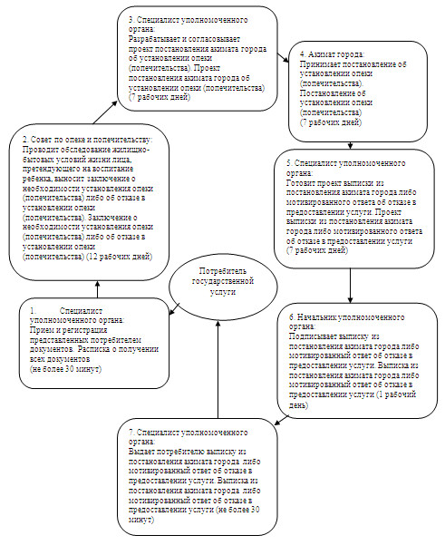
УТВЕРЖДЕН
постановлением акимата
города Экибастуза
от 27 августа 2012 года N 968/8
Регламент государственной услуги "Прием документов для предоставления бесплатного подвоза к общеобразовательным организациям и обратно домой детям, проживающим
в отдаленных сельских пунктах"
Сноска. Заголовок с изменениями, внесенными постановлением акимата города Экибастуза Павлодарской области от 01.11.2012 N 1191/11 (вводится в действие по истечении десяти календарных дней после дня его первого официального опубликования).
1. Общие положения
1. Государственная услуга "Прием документов для предоставления бесплатного подвоза к общеобразовательным организациям и обратно домой детям, проживающим в отдаленных сельских пунктах" (далее – государственная услуга) предоставляется государственными учреждениями "Отдел образования акимата города Экибастуза", аппаратами акимов поселков, сел и сельских округов города Экибастуза (далее – уполномоченные органы).
Сноска. Пункт 1 с изменениями, внесенными постановлением акимата города Экибастуза Павлодарской области от 01.11.2012 N 1191/11 (вводится в действие по истечении десяти календарных дней после дня его первого официального опубликования).
2. Форма оказываемой государственной услуги: не автоматизированная.
3. Государственная услуга предоставляется бесплатно.
4. Государственная услуга оказывается физическим лицам (далее - потребитель).
5. Государственная услуга оказывается на основании стандарта "Прием документов для предоставления бесплатного подвоза к общеобразовательным организациям и обратно домой детям, проживающим в отдаленных сельских пунктах", утвержденного постановлением Правительства Республики Казахстан 31 августа 2012 года N 1119 (далее – Стандарт).
Сноска. Пункт 5 в редакции постановления акимата города Экибастуза Павлодарской области от 01.11.2012 N 1191/11 (вводится в действие по истечении десяти календарных дней после дня его первого официального опубликования).
6. Государственная услуга предоставляется в течение учебного года в рабочие дни, кроме выходных и праздничных дней, с 9-00 часов до 18-30 часов, с перерывом на обед с 13-00 до 14-30 часов, по адресам, указанным в приложении 1 к настоящему регламенту.
Прием осуществляется в порядке очереди без предварительной записи и ускоренного обслуживания.
7. Результатом завершения оказываемой государственной услуги является обеспечение обучающихся и воспитанников бесплатным подвозом к общеобразовательной организации образования и обратно домой с выдачей справки об обеспечении бесплатным подвозом к общеобразовательной организации и обратной домой, согласно приложению 6 к Стандарту, либо мотивированный ответ об отказе в предоставлении услуги.
2. Требования к порядку оказания государственной услуги
8. Полная информация о порядке оказания государственной услуги располагается на информационных стендах уполномоченных органов.
9. Сроки оказания государственной услуги с момента:
1) обращения для получения государственной услуги (в течение 5-ти дней с момента поступления заявления) составляет 5 рабочих дней;
2) максимально допустимое время ожидания до получения государственной услуги, оказываемой на месте в день обращения потребителя (при регистрации) – не более 30 (тридцати) минут;
3) максимальное допустимое время обслуживания потребителя государственной услуги, оказываемой на месте в день обращения не более 30 (тридцати) минут.
10. Основанием для отказа в предоставлении государственной услуги служит предоставление потребителем неполного пакета документов, указанных в пункте 11 Стандарта.
11. Прием документов для оказания государственной услуги осуществляется одним специалистом уполномоченного органа.
3. Описание порядка действий (взаимодействия)
в процессе оказания государственной услуги
12. Для получения государственной услуги потребитель предоставляет документы, указанные в пункте 11 Стандарта.
13. При сдаче всех необходимых документов для получения государственной услуги потребителю выдается расписка в получении необходимых документов с указанием номера и даты приема заявления, фамилии, имени, отчества специалиста уполномоченного органа, выдавшего расписку с указанием даты получения услуги.
14. Уполномоченный орган обеспечивает сохранность, защиту и конфиденциальность информации о содержании документа потребителя.
15. В процессе оказания государственной услуги задействованы следующие структурно-функциональные единицы (далее – СФЕ):
1) специалист уполномоченного органа;
2) руководитель уполномоченного органа.
16. Текстовое табличное описание последовательности и взаимодействия административных действий (процедур) каждой СФЕ с указанием срока выполнения каждого административного действия (процедуры) приведено в приложении 2 к настоящему регламенту.
17. Схема, отражающие взаимосвязь между логической последовательностью административных действий в процессе оказания государственной услуги и СФЕ приведены в приложении 3 к настоящему регламенту.
4. Ответственность должностных лиц,
оказывающих государственную услугу
18. Должностные лица уполномоченного органа несут ответственность за принимаемые ими решения и действия (бездействия) в ходе оказания государственной услуги в порядке, предусмотренном законами Республики Казахстан.
Приложение 1
к регламенту государственной услуги
"Прием документов для предоставления
бесплатного подвоза к общеобразовательным
организациям и обратно домой детям,
проживающим в отдаленных сельских пунктах"
Сноска. Заголовок с изменениями, внесенными постановлением акимата города Экибастуза Павлодарской области от 01.11.2012 N 1191/11 (вводится в действие по истечении десяти календарных дней после дня его первого официального опубликования).
N п/п | Полное наименование аппарата акима сельского округа | Наименование населенного пункта | Контактный телефон | Юридический адрес | Адрес сайта
1 | 2 | 3 | 4 | 5 | 6
1 | ГУ "Отдел образования акимата города Экибастуза" | город Экибастуз | 8 (718 7) 771688,  факс: 771692, | город Экибастуз, улица Мәшһүр Жүсіп, 101 | www.ekibastuz-goroo@yandex.ru
2 | ГУ "Аппарат акима поселка Шидерты города Экибастуза" | п. Шидерты Учреждение АП, с. Подхоз водник, с. Заречное | 8(7187) 398552  8(7187) 398298 | 141220  п. Шидерты,  улица Ленина, 20 | нет
3 | ГУ "Аппарат акима Аккольского сельского округа города Экибастуза" | с. Акколь, с. Жаксат, с. Зеленая роща | (87187) 742083 | 141210  с. Акколь,  ул. Строительная, 18 | нет
4 | ГУ "Аппарат акима  Сарыкамысского сельского округа города Экибастуза" | с. Сарыкамыс,  с. Куандык, | (87187) 742769 | 141215  с. Сарыкамыс | нет
5 | ГУ "Аппарат акима  Олентинского сельского округа города Экибастуза" | с. Тай,  с. Коксиыр,  с. Каражар | (87187) 743306 | 141217  с. Тай,  ул. Тәуелсіздік, 33 | нет
6 | ГУ "Аппарат акима  Экибастузского  сельского округа  города Экибастуза" | с. Тортуй,  с. Мынтомар | (87187) 743513, 743511 | 141219  с. Тортуй,  ул. Школьная, 12 | нет
7 | ГУ "Аппарат акима села Торт-Кудук города Экибастуза" | с. Торт-кудук,  ст. Бозщакуль,  разъезд N 112 | (87187) 745377 | 141218  с. Торт-кудук,  ул. Ленина, 10 | нет
8 | ГУ "Аппарат акима Железнодорожного сельского округа города Экибастуза" | с. Кулаколь, Отделение 003 | (87187) 744765 | 141214 с. Кулаколь ул. Центральная, 116 | нет
Приложение 2
к регламенту государственной услуги
"Прием документов для предоставления
бесплатного подвоза к общеобразовательным
организациям и обратно домой детям,
проживающим в отдаленных сельских пунктах"
Сноска. Заголовок с изменениями, внесенными постановлением акимата города Экибастуза Павлодарской области от 01.11.2012 N 1191/11 (вводится в действие по истечении десяти календарных дней после дня его первого официального опубликования).
Описание действий структурно-функциональных
единиц (далее – СФЕ)
Действия процессов (хода, потока работ)
N п/п | N действия (хода, потока работ) | 1 | 2 | 3 | 4
1 | Наименование СФЕ | Специалист уполномоченного органа | Специалист уполномоченного органа | Руководитель уполномоченного органа | Специалист уполномоченного органа
2 | Наименование действия (процесса, процедуры, операции) и их описание | Прием необходимых документов, регистрация | Подготовка проекта справки либо мотивированного ответа об отказе в предоставлении услуги | Подписание проекта справки либо мотивированного ответа об отказе в предоставлении услуги | Выдача справки либо мотивированного ответа об отказе в предоставлении услуги потребителю
3 | Форма завершения (данные, документ, организационно-распорядительное решение) | Выдача расписки в получении необходимых документов | Проект справки либо мотивированного ответа об отказе в предоставлении услуги | Справка либо мотивированный ответ об отказе в предоставлении услуги | Справка либо мотивированный ответ об отказе в предоставлении услуги
4 | Сроки исполнения | не более 30 минут | 2 рабочих дня | 1 рабочий день | не более 30 минут
5 | Номер следующего действия | 2 | 3 | 4
Приложение 3
к регламенту государственной услуги
"Прием документов для предоставления
бесплатного подвоза к общеобразовательным
организациям и обратно домой детям,
проживающим в отдаленных сельских пунктах"
Сноска. Заголовок с изменениями, внесенными постановлением акимата города Экибастуза Павлодарской области от 01.11.2012 N 1191/11 (вводится в действие по истечении десяти календарных дней после дня его первого официального опубликования).
Схема процесса предоставления государственной услуги
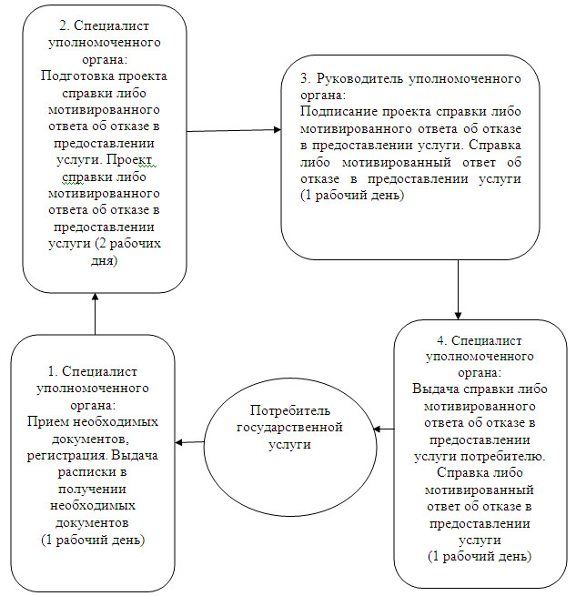

© 2012. РГП на ПХВ «Институт законодательства и правовой информации Республики Казахстан» Министерства юстиции Республики Казахстан

